维普论文检测系统
机构版

操作手册
（学生角色）

2025年

目录

系统登录 3
● 登录 3
● 版本选择 4
● 主页介绍 4
系统功能 7
➢ 基础信息管理 7
● 我的账号 7
➢ 论文检测 8
● 论文提交 8
● 全部检测报告 10
● 查重报告 12
● 格式报告 12
● AIGC报告 12
➢ 公告管理 13
● 公告管理 13
➢ 论文指导审核（单独开通功能） 14
● 论文审核 14

系统登录

登录
登录网址
维普论文检测系统机构服务专用网址：https://cloud.fanyu.com/organ/lib/sudayjs
登录流程
step1：输入用户名（默认学号），初始密码suda123456
登录方式
1.用户名密码登录（首次登录由学校统一分配）
2.手机号码验证登录（需要先在系统内绑定手机号）
3.若忘记密码，可点击登录模块后右下角“忘记密码”处，通过手机验证修改密码
需注意：为了您的账号安全，首次登录需修改密码，绑定手机号
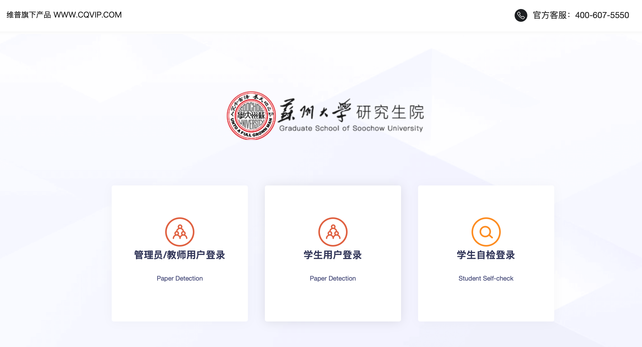

版本选择
需注意：没有多个版本的用户可直接访问页面


主页介绍
左侧导航栏主要展示当前单位的所有功能模块，头部功能快捷功能栏主要提供便捷功能，如功能介绍，下载列表等，基础信息主要用于展示各类检测相关信息，右侧为系统常用功能，可快速访问操作。
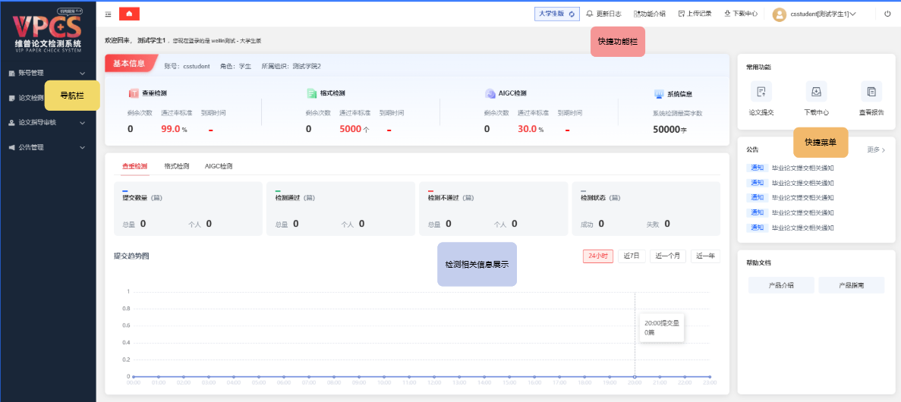
导航栏功能介绍
左侧导航栏主要展示当前单位下的所有的功能菜单，用户可自行选择使用。
快捷功能栏功能介绍
版本切换：若该账号存在多个版本，可在主页顶部切换版本。
更新日志：可查看系统使用过程中的更新信息日志信息。
功能介绍：可查看系统内部分功能的操作指引。
上传记录：可查看系统内上传的文件。
下载中心：可查看系统内下载的数据，如报告，论文等。用户可提交下载任务后，可在此处进行下载。
检测相关信息介绍
可查看各类检测的次数剩余情况、检测通过标准值、提交数量。
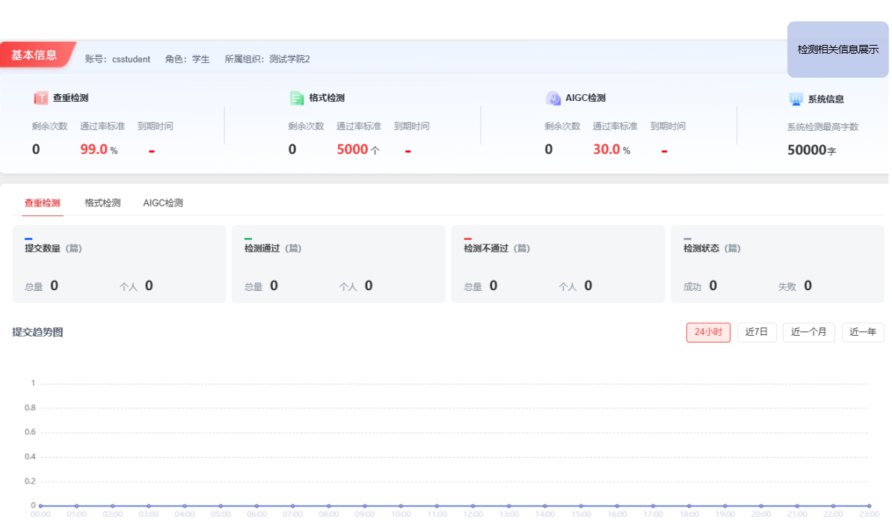
通过率标准：若院级管理员未设置，通过率标准以学校管理员设置为准。
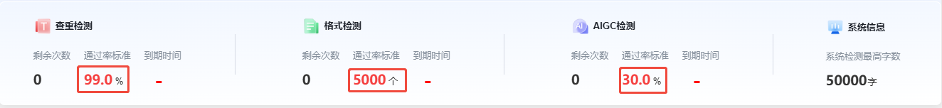

快捷菜单栏功能介绍
在主页右侧“常用功能”处，可点击对应功能点，直接跳转至对应页面。

系统功能

基础信息管理
基础信息管理主要展示检测剩余次数及个人账号信息，便于修改密码、绑定手机、邮箱、微信。

我的账号
信息完善：您可在“我的账号”中设置或修改个人信息，如姓名。同时为了您的账号安全，便于快速登录，您可绑定或修改如密码、手机号、邮箱，及微信。
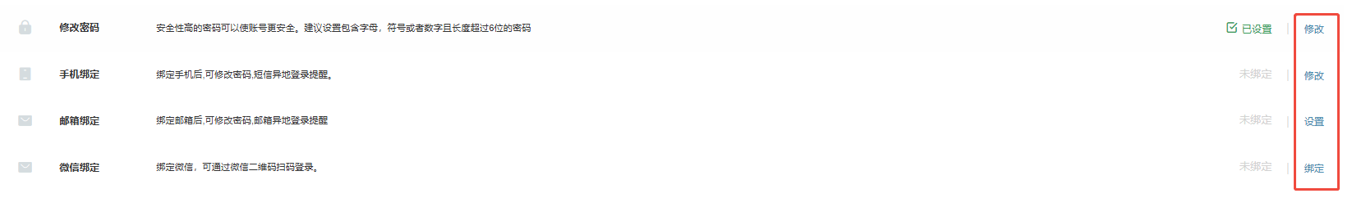
次数查询：您可查看当前您账号下的检测次数剩余次数、次数的到期时间。点击次数变更记录，可查看详细的次数变更情况。
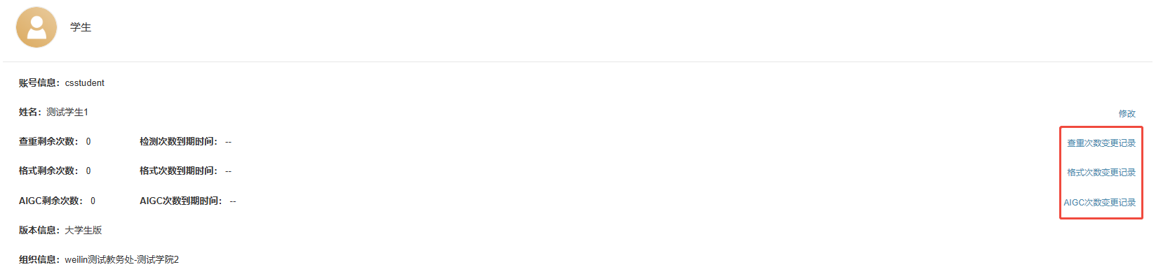

论文检测
论文检测主要用于文件快速提交检测，并查看检测结果以及检测报告。在文件提交中，管理员可能会限制文件提交的开始时间、结束时间、上传篇数等检测检测。

论文提交
论文提交分为三步：1.提交论文；2.确认信息；3.查看报告。
提交论文：您可以直接在“论文提交”中上传文件并快速检测。
step1.选择检测类型：检测类型必选，选择后显示红色√样式；
step2.选择基础检测设置；
step3.将文件拖拽至文件上传框中，或点击上传框添加文件；
Step4.上传成功后，点击“下一步”。
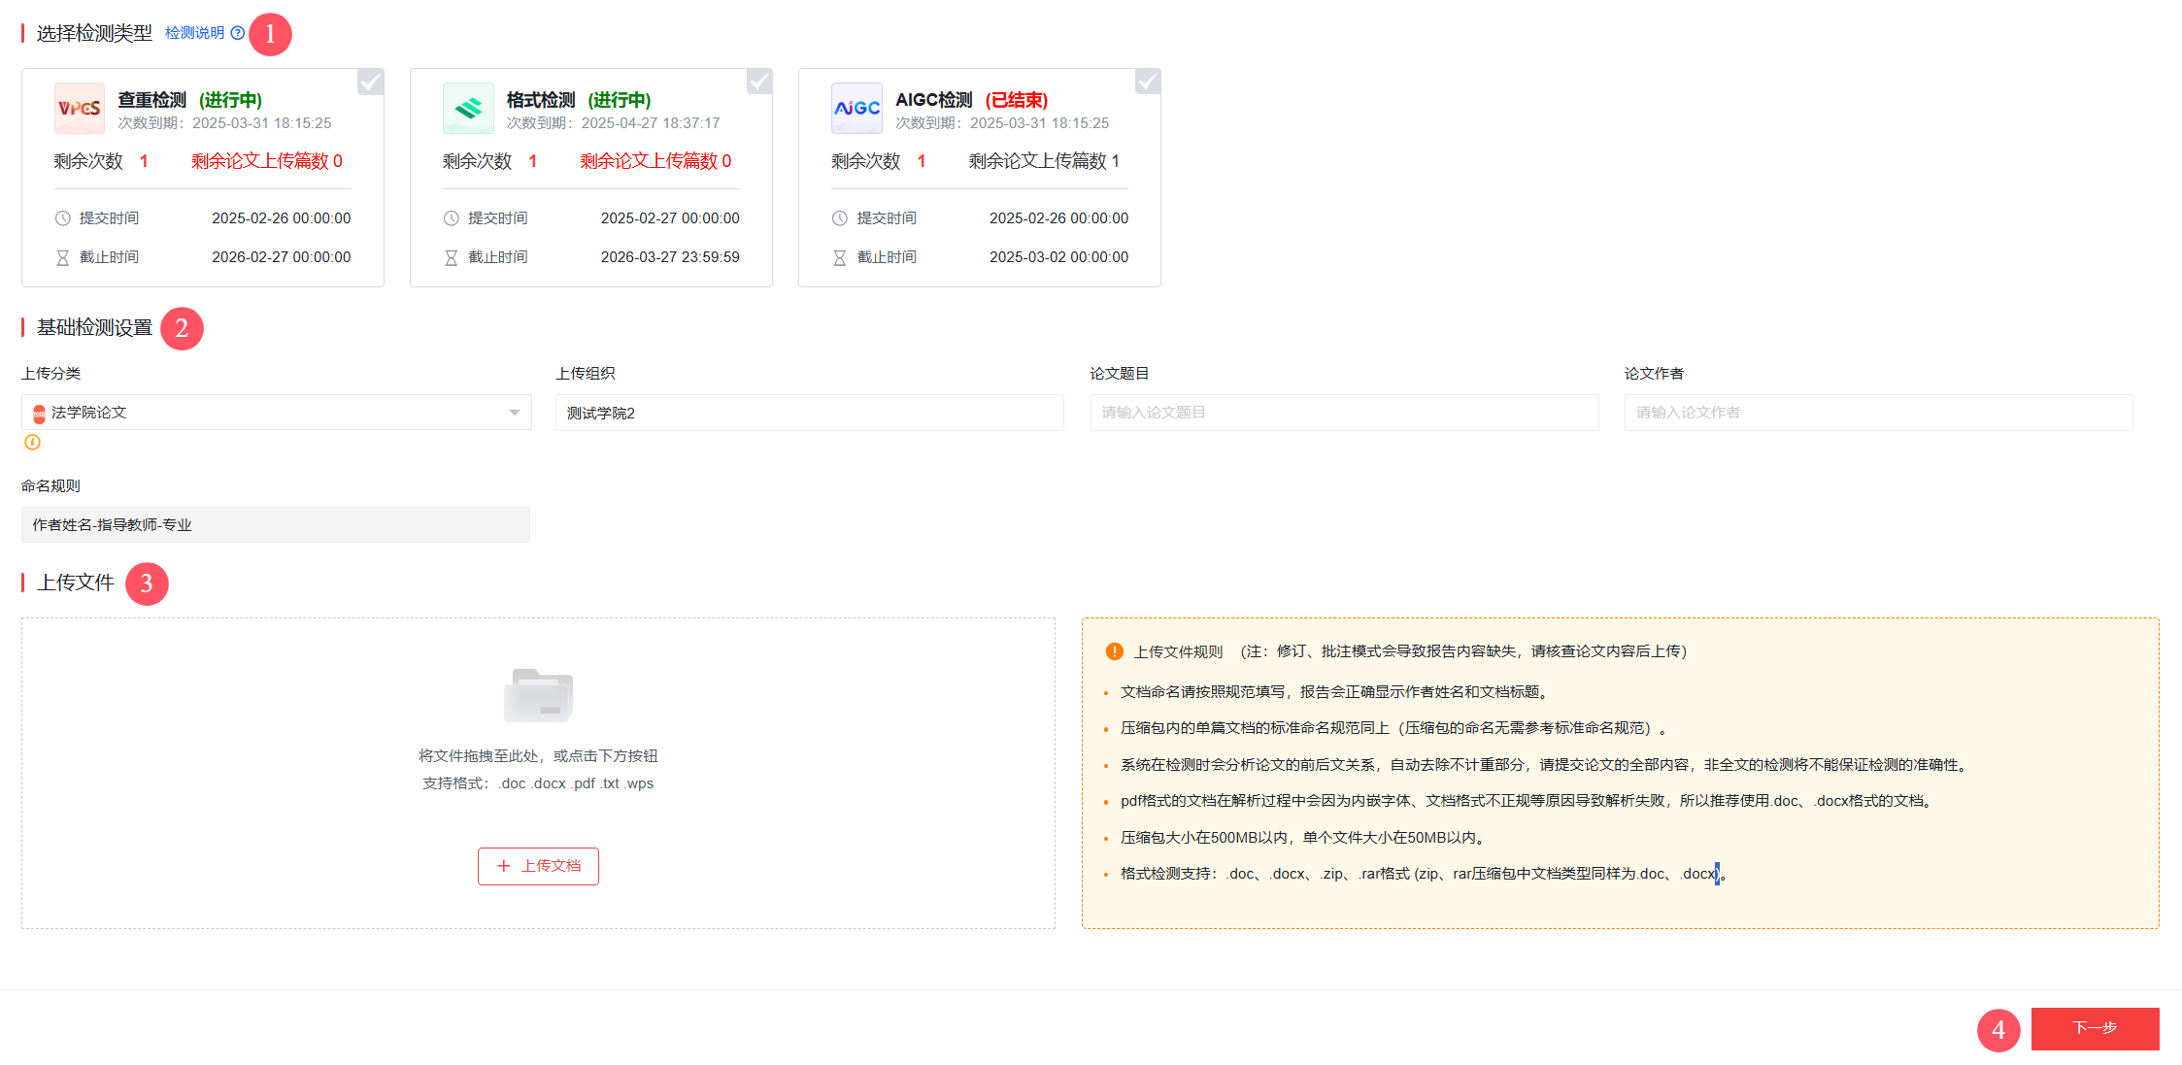
需注意：
1.检测类型选择框中显示各类型检测“剩余次数”及次数到期时间，便于及时联系管理员或指导教师补充对应检测次数，免费次数有限请合理使用；
2.若管理员对检测类型限制了论文上传提交时间和截止时间,在限制时间范围内，则显示“进行中”；反之显示“已结束”，“已结束”后提交的文件将无法进行此类检测；
3.若管理员对检测类型限制了“文档上传篇数”，若显示“剩余论文上传篇数0”，则提交的文档无法进行此类检测；
4.选择格式检测后，在“基础检测设置”中需要选择“格式模板”，选择正确的模板，检测结果才更准确。
5.上传前建议先查看右下方“上传文件规则”，其中支持文件格式：.doc、.docx、.pdf、.txt、.wps。
6.格式检测仅支持格式：.doc、docx。

确认信息：在第二步中，您可以再次确认上传的文件是否正确，若不确定文件内容，可下载原文查看。若文件有误，可单篇或全部重新上传。当状态为“上传成功”则可点击“立即检测/手动检测”进行检测。
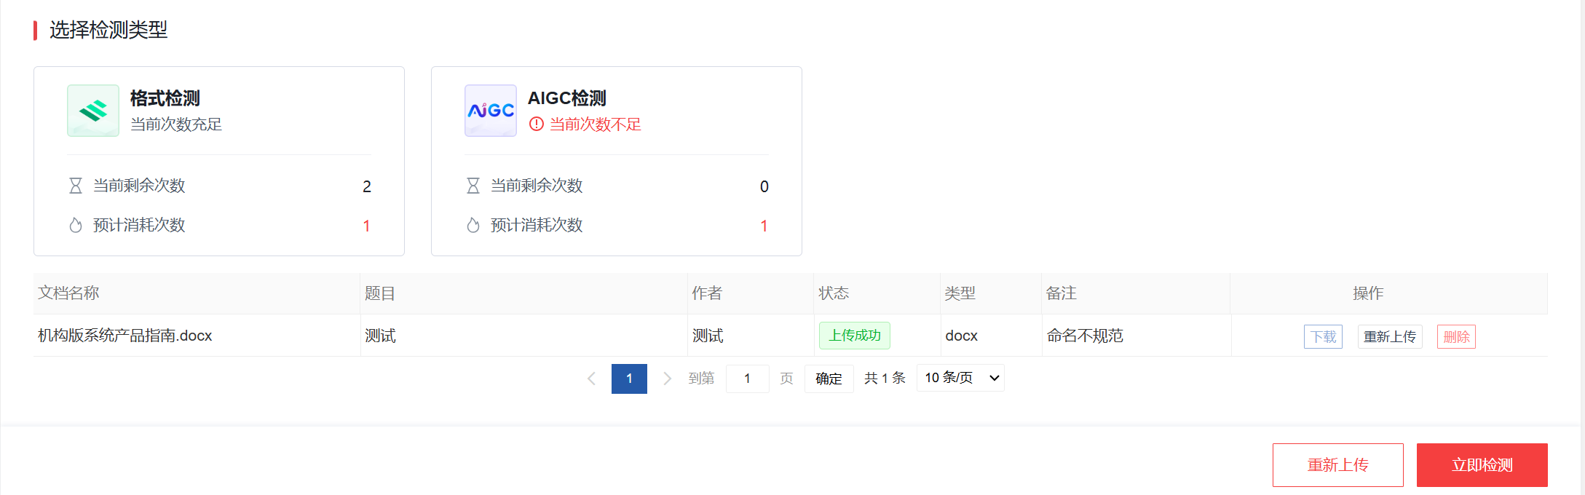
需注意：
1.在检测类型框中，再次提示检测次数是否充足，若某一类检测剩余次数不足，则不参与此类检测，在“全部检测报告中”为“未检测”状态；
2.若管理员设置“文档命名不规范不允许提交检测”，则当上传的文档命名不符合命名规则时，状态为“上传失败”，则无法进行检测；

3.“立即检测、手动检测”为检测模式，由管理员设置。

查看报告：提交检测后，可在“全部检测报告”中查看检测结果，查看在线检测报告，并支持通过筛选条件精确查询数据、单个/批量下载原文、报告、单个/批量删除、单个/批量提交检测、自定义列显示等功能。
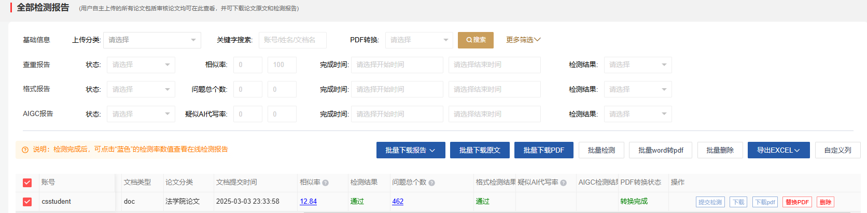
手动提交检测：若检测模式为“手动检测”或仍有未检测的数据，可点击操作列中“提交检测”，选择剩余检测类型快速检测。

全部检测报告
文件提交检测后，可以在“全部检测报告”中查看所有类型检测报告结果、检测报告，通过筛选条件可精准查找到对应的检测数据，在“检测完成”状态下点击“蓝色”的检测率数值查看在线检测报告。在“全部检测报告”中，您可以单个/批量下载原文/报告、单个/批量删除、单个/批量提交检测、导出EXCEL数据列表以及自定义显示数据列表。若有需要将word文档转换为pdf文档，需要学校管理员申请开通word转pdf功能后能够单个替换PDF文档或批量转换pdf文档。
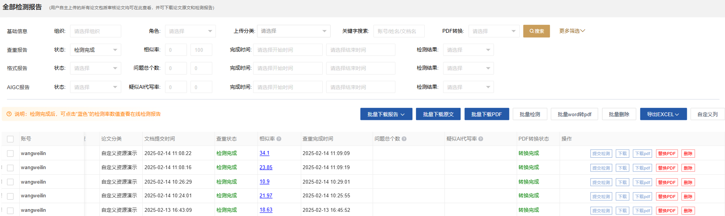
查看在线报告：检测完成后，点击点击“蓝色”的检测率数值查看在线检测报告。
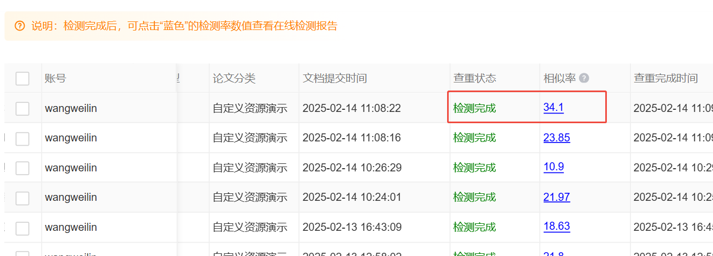
自定义列：若展示的报告列表太拥挤，可自定义列展示需要查看的字段。
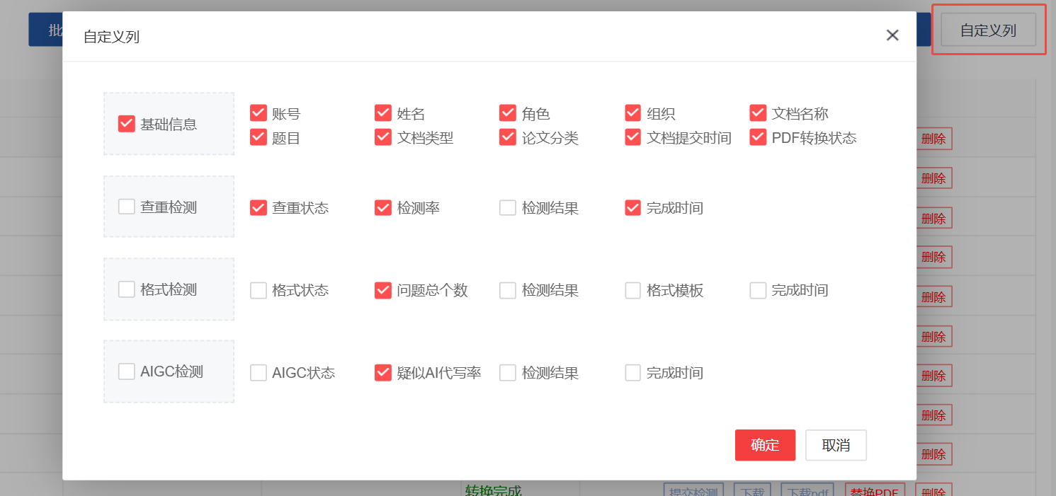
全部检测报告中包含多种检测类型的检测结果，便于在一个列表中查看所有类型检测结果。

查重报告
您可以在“查重检测”报告中，仅查看“查重检测”结果及检测报告，并仅针对查重检测单个/批量提交检测。同时支持单个/批量下载原文/报告等功能。
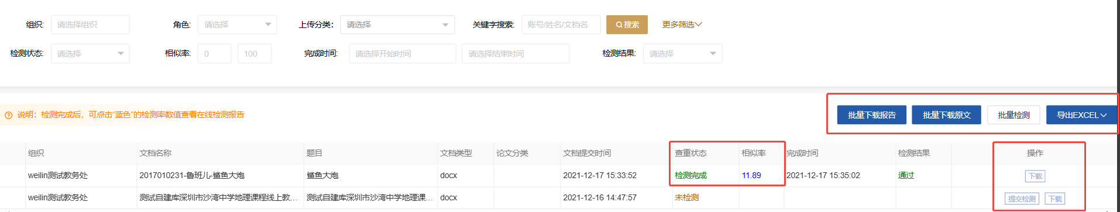

格式报告
同“查重检测报告”，您可以在“格式检测”报告中，仅查看格式检测结果及检测报告，并仅针对格式检测单个/批量提交检测。同时支持单个/批量下载原文/报告等功能。
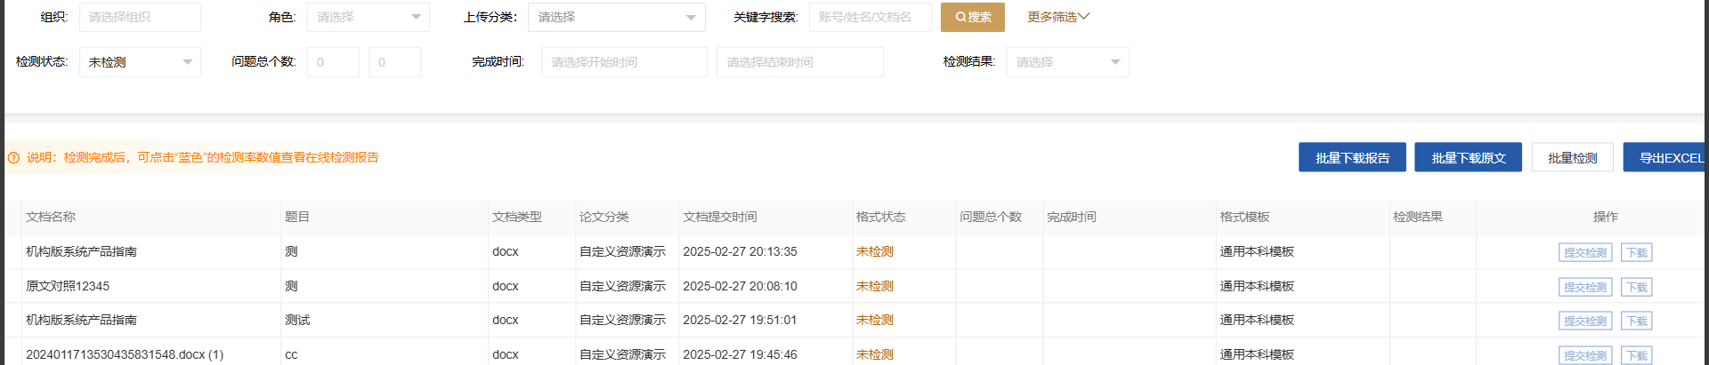

AIGC报告
同“查重检测报告”，您可以在“AIGC检测”报告中，仅查看AIGC检测结果及检测报告，并仅针对AIGC检测单个/批量提交检测。同时支持单个/批量下载原文/报告等功能。
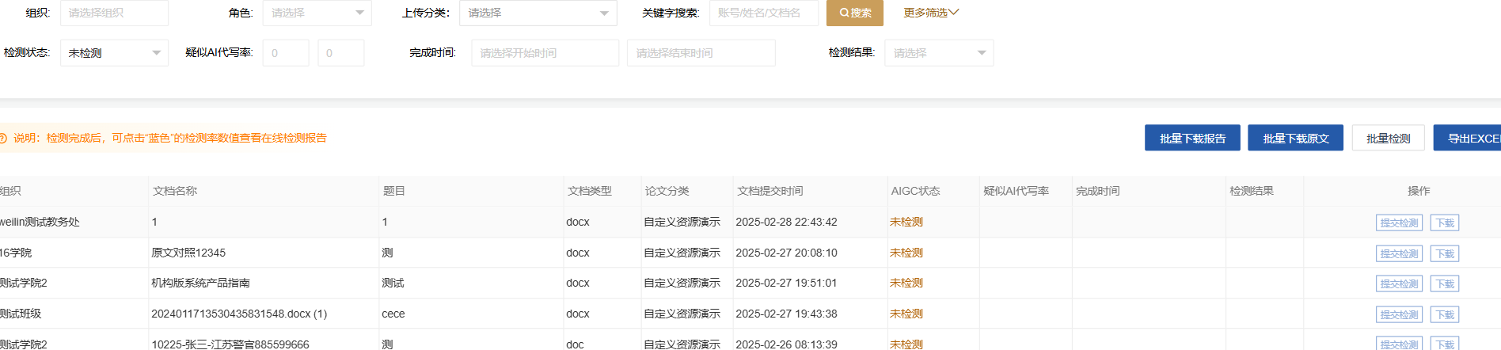
查重报告、格式报告、AIGC报告分别仅展示对应的检测报告列表。

公告管理

公告管理
公告管理主要用于查看管理员发布的公告信息。
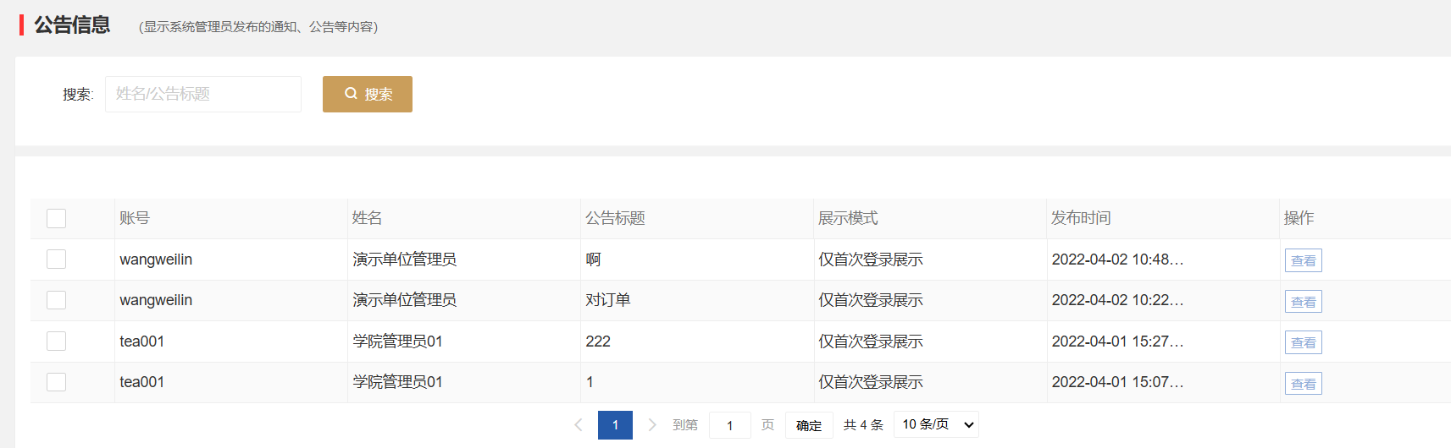

论文指导审核（单独开通功能，没有则学校未要求开通）
“论文指导审核”功能帮助指导教师和学生建立指导关系，学生提交论文后，指导教师可在线审核学生论文，并提出意见。

论文审核
在“论文审核”模块中，学生可建立与教师的指导关系，并提交论文进行检测。若管理员已经提前创建好指导关系，则学生无需再选择指导关系。
论文提交后，根据管理员设置的“审核模式”进入审核流程，审核模式分为：先审后检、先检后审、仅指导三种；
先审后检：学生提交论文后，指导教师先审核论文，若审核通过，则学生才能提交检测，检测完成后，审核流程结束。
先检后审：学生提交论文后，先提交检测，检测完成后指导教师进行审核，审核完成后，审核流程结束。
仅指导：学生提交论文并提交检测，指导教师仅查看检测报告，无需审核。
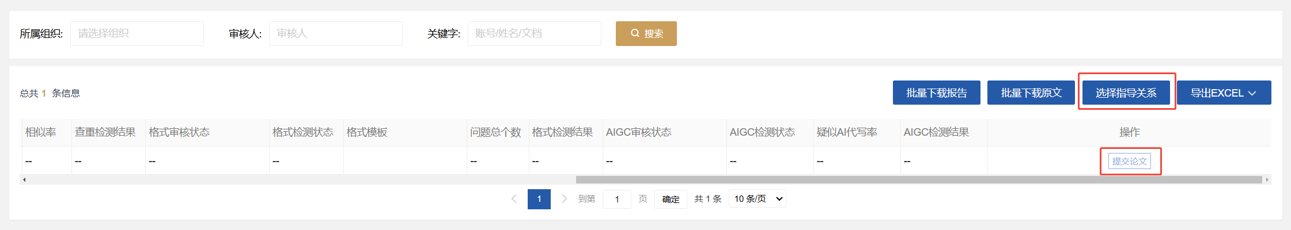
选择指导关系：若需要学生自行选择指导教师，点击“选择指导关系”选择指导教师。学生自选仅能选择当前学院下的教师，无法跨学院选择。若需要选择其他学院的指导教师，或修改指导教师（未审核前），请联系学校/学院管理员处理。
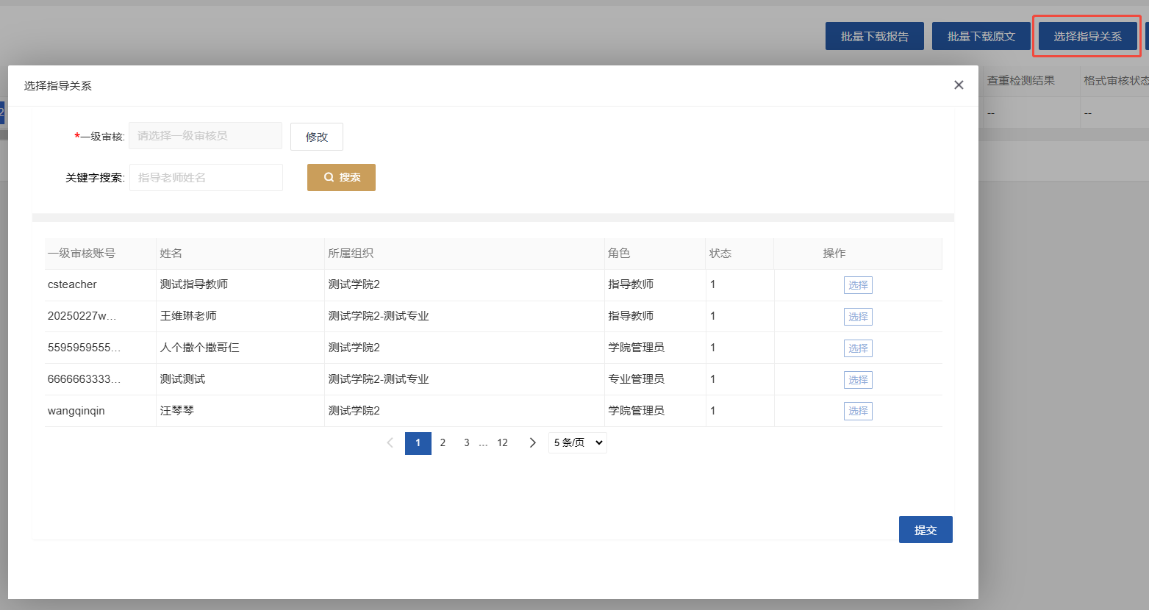
提交论文：建立指导关系后，学生有两个入口可提交论文：
1.“论文检测”--“论文提交”：
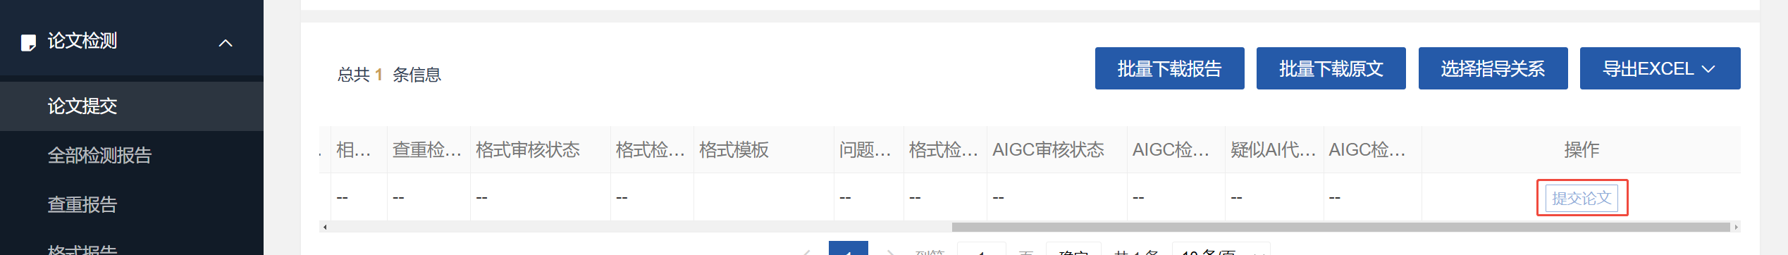
2.“论文指导审核”--“论文审核”：
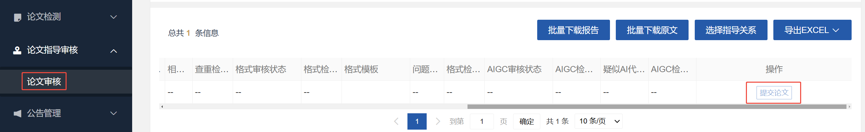
建立指导关系后，“论文提交”和“论文审核”模块统一化，都用于学生提交论文、查看结果、查看报告、下载报告等。

选择检测类型：点击“提交论文”，跳转至上传文档页面，选择检测类型，填写基础检测设置，上传文件，最后点击“下一步”返回到上一页面。若不想上传文档，点击“返回”，返回上一页面。
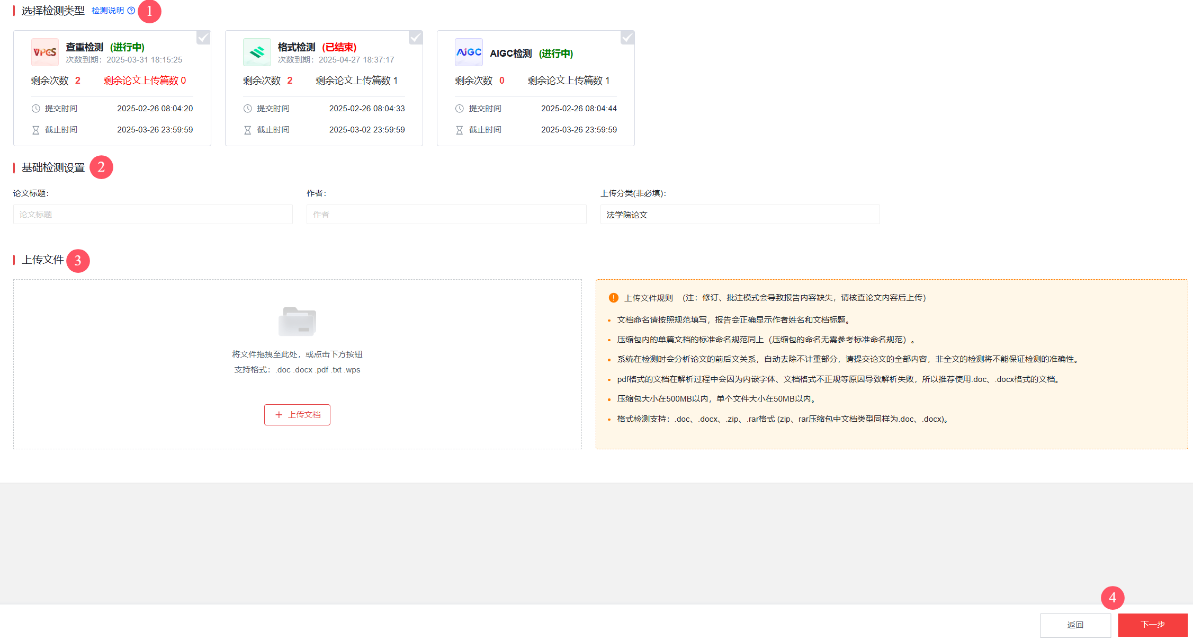
需注意：
1.检测类型选择框中显示各类型检测“剩余次数”及次数到期时间便于您及时联系管理员/指导教师补充对应检测次数；
2.若管理员对检测类型限制了论文上传提交时间和截止时间,在限制时间范围内，则显示“进行中”；反之显示“已结束”，“已结束”后提交的文件将无法进行此类检测；
3.若管理员对检测类型限制了“文档上传篇数”，若显示“剩余论文上传篇数0”，则提交的文档无法进行此类检测；
4.选择格式检测后，在“基础检测设置”中需要选择“格式模板”，选择与学校要求一致的格式模板，检测结果才更准确。
5.上传前建议先查看右下方“上传文件规则”，其中支持文件格式：.doc、.docx、.pdf、.txt、.wps。
6.格式检测仅支持格式：.doc、docx。
重新提交：论文提交后，返回上一页面，可进行重新提交、下载、提交检测等操作。
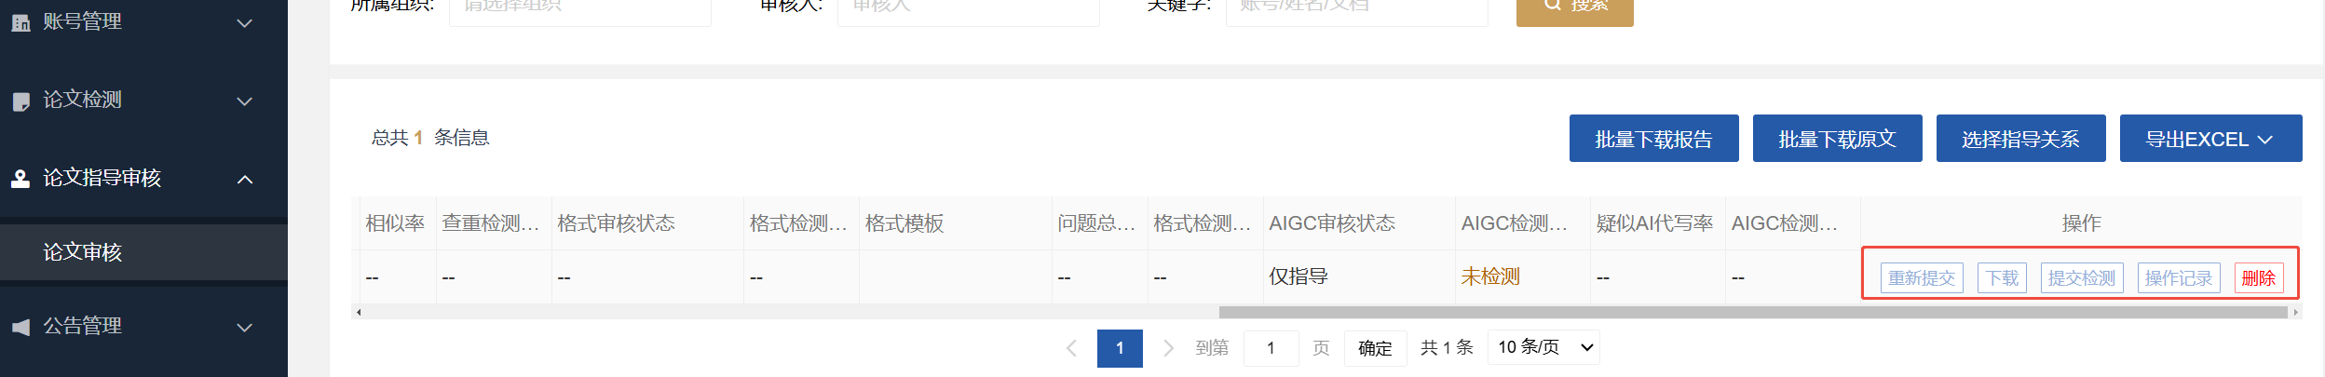
需注意：
1.*重新提交论文后，前一次所有检测类型的检测结果、审核结果将被覆盖，但可在“操作记录”中或“全部检测报告”中查看之前的检测结果、报告和审核结果。
“论文指导审核”功能通过建立学生和教师的指导关系，在一定程度上减少线下论文审核的成本，为学生和教师提供便捷。

